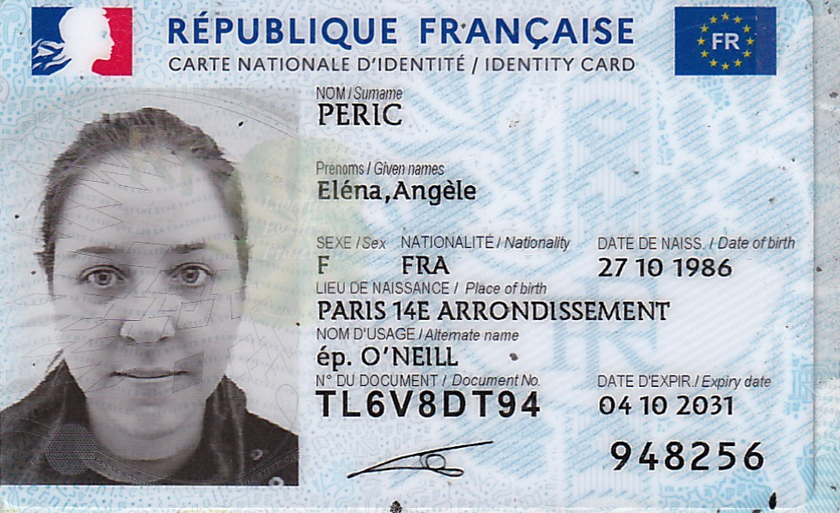

« J'atteste sur l'honneur que la copie de cette pièce d'identité est conforme à l'original.

Fait à LE PERREUX

Le 12/03/2022 »

